三明学院人事处文件

明学院人〔2026〕18号

关于举办2026年师德师风专题网络培训和警示教育的通知

各二级单位：
为全面贯彻落实国家关于加强新时代教师队伍建设的系列部署要求，大力弘扬教育家精神，持续深化教师思想政治教育与师德师风建设，着力培养高素质教师队伍，引导全体教师争做“四有”好老师，根据“师德师风建设年”工作安排，现决定开展2026年师德师风专题网络培训及警示教育。有关事项通知如下：
一、培训目的
本次培训以习近平新时代中国特色社会主义思想为指导，引导广大教师坚定理想信念，深刻领会教育家精神的丰富内涵，牢记为党育人、为国育才的初心使命，努力成为精于“传道授业解惑”的“经师”与“人师”的统一者，以模范行为影响和带动学生，争做学生为学、为事、为人的“大先生”，在教书育人岗位上持续培育一代代堪当大任的时代新人。
二、培训对象
全体教职工
三、培训时间
2026年5月15日至7月14日
四、培训形式
1.在线学习：根据考核要求提供对应学时的学习内容，参训学员可结合工作实际与个人时间自主安排视频课程学习（访问步骤详见附件）。
2.警示教育：各单位结合自身实际，自主组织集中警示教育学习，重点学习《三明学院教师职业行为负面清单及师德失范行为处理办法》《师德失范行为典型案例汇编》。
3.主题研讨：培训期间，各党支部需结合课程内容与工作实际，围绕师德师风建设开展一次研讨。
五、培训要求
1.提高站位，全员参与。各单位须高度重视本次专题教育，切实加强组织领导，确保通知传达至每一位教师，做到全员参与、不漏一人。
2.学用结合，知行合一。参训教师应端正学习态度，将学习成果转化为日常教育教学行为，自觉践行师德规范，持续维护教师队伍良好形象。
3.梳理总结，健全机制。各二级单位要全面落实学习任务，认真梳理经验做法，推动师德师风建设常态长效。请于2026年7月15日前，将参训教师的学时证明（按“部门+姓名”命名）电子档、《2026年教师师德师风专题网络培训情况反馈表》（在线填写），以及警示教育活动实施情况和相关学习照片汇总打包，发人事处（教师工作部）马豪办公平台。
特此通知。

附件：2026年教师师德师风专题网络课程访问步骤

人事处（教师工作部）
2026年5月14日

三明学院人事处 2026年5月14日印发

附件：
2026年师德师风专题网络课程访问步骤

一.移动端访问
1.打开学习通APP——点击最上端“首页”
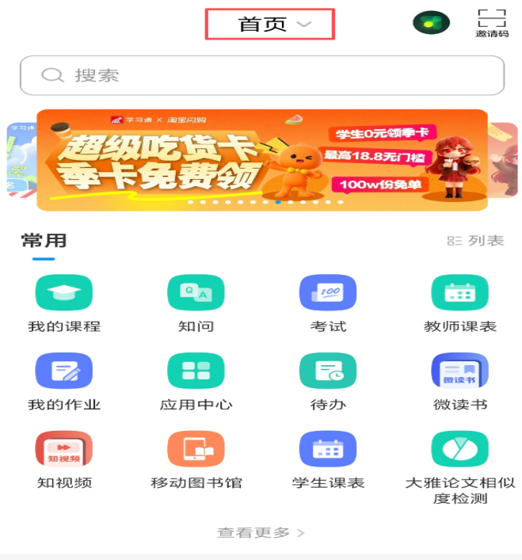
2.下拉菜单中选择三明学院教师发展中心
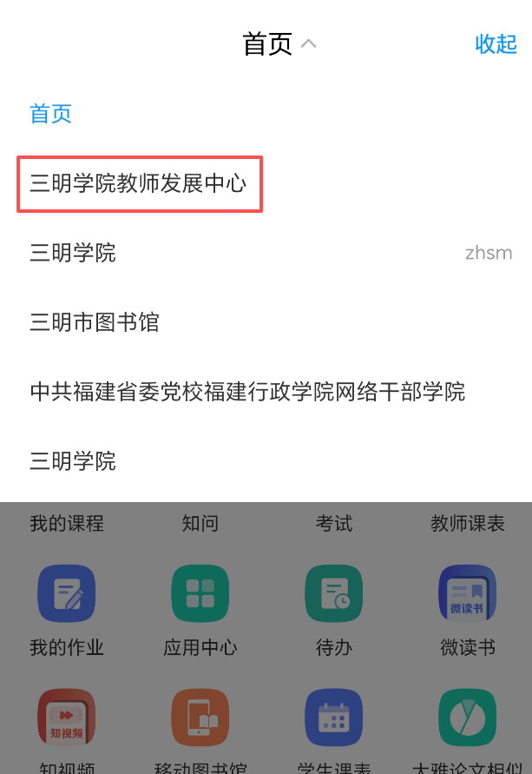
3.进入我的研修
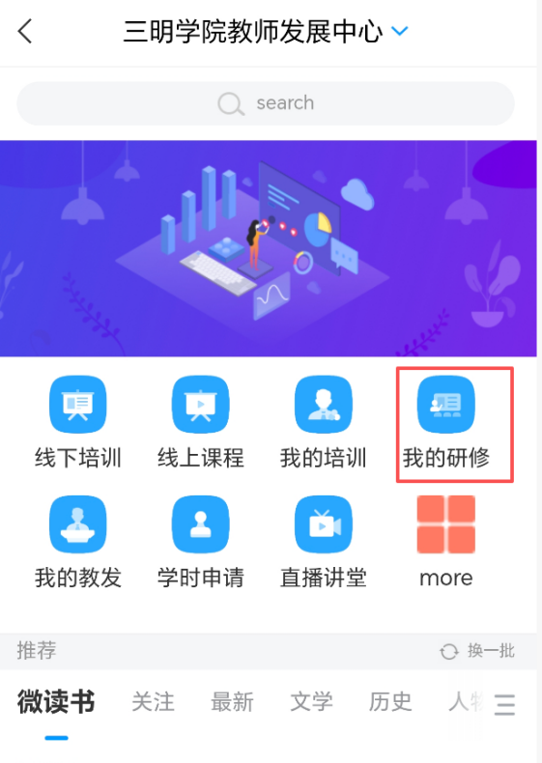

4.找到三明学院2026年师德师风专题研修班，点击去完成
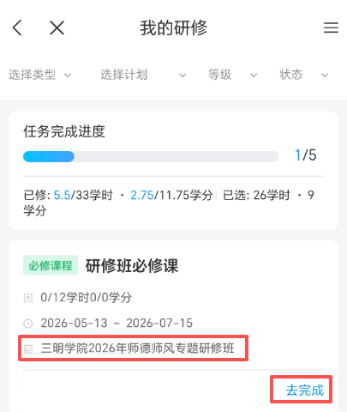

二.电脑端访问
1.进入统一门户

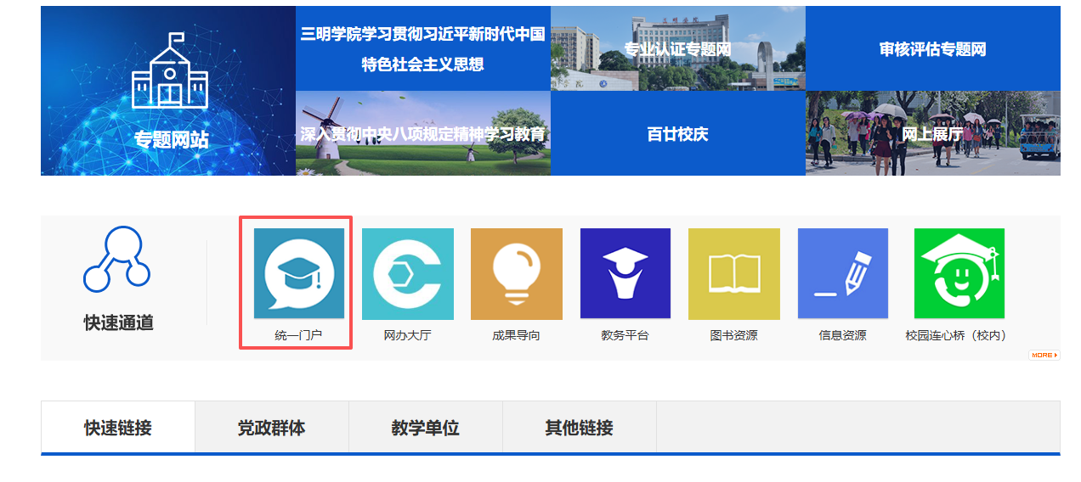

2.进入超星教学平台

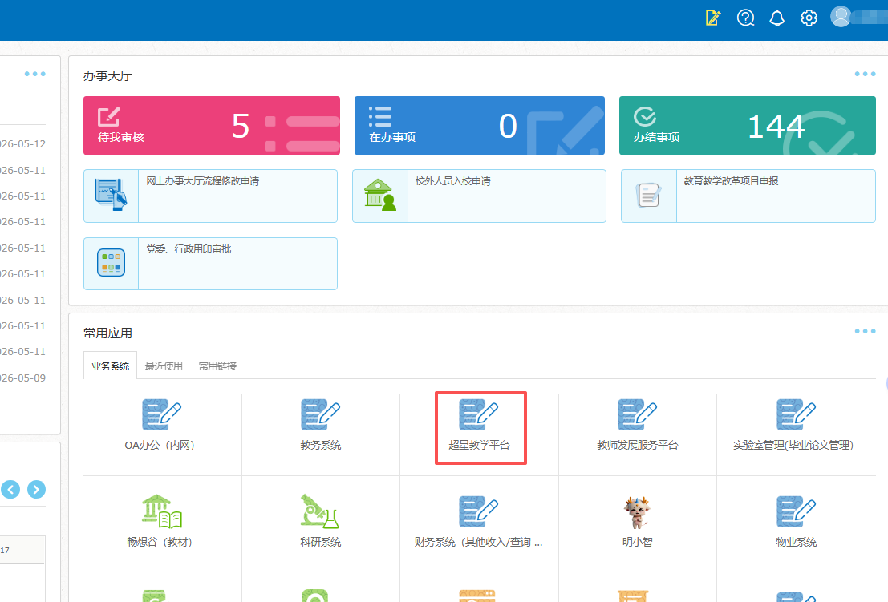
3.进入教师发展中心（页面最上端中间）

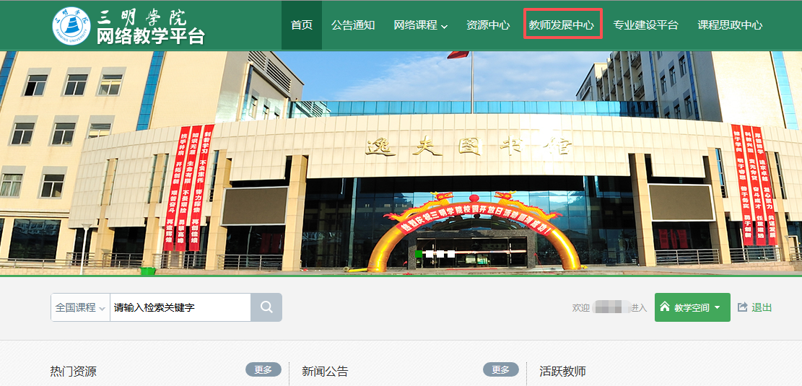

4.进入教师空间

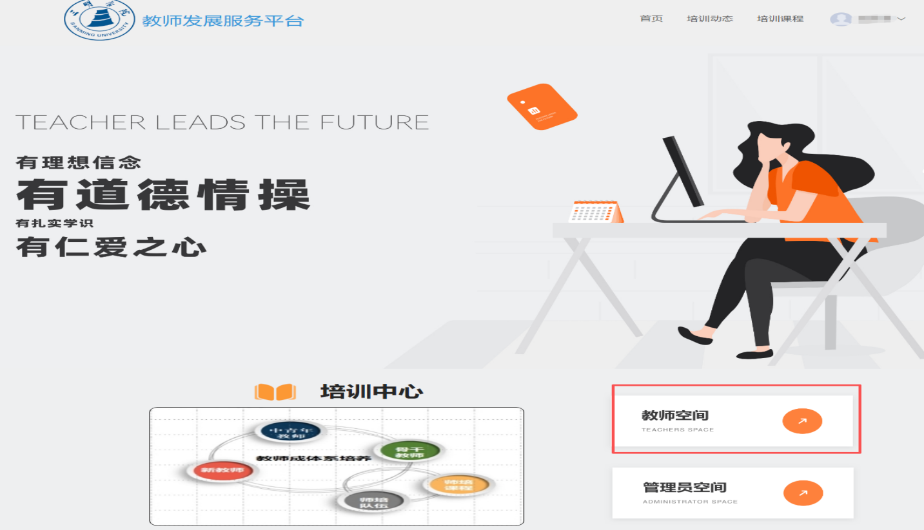
5.进入教发应用——我的研修

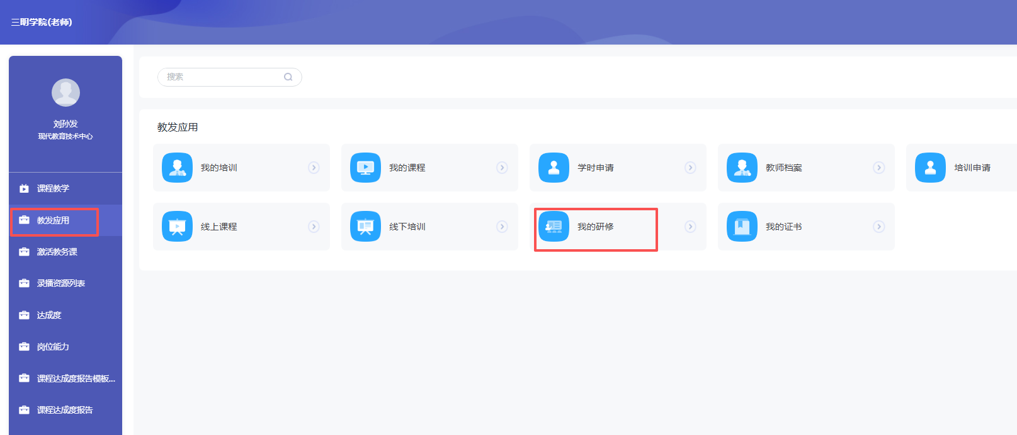

6.找到三明学院2026年师德专题研修班——去完成

